Hầu hết các ứng dụng giao tiếp với backend thông qua giao thức HTTP. Những trình duyệt hiện đại bây giờ đều hỗ trợ 2 API để tạo ra reqquests HTTP: XMLHttpRequest và "fetch()" API. Với HTTPCLIENT, [@angular](https://viblo.asia/u/angular)/common/http cung cấp một API đơn giản HTTP cho ứng dụng angular, xây dựng một interface XMLHttpRequest để giao tiếp với trình duyệt. Sự bổ sung của HttpClient là nó hỗ trợ khả năng kiểm tra tốt hơn, các request và response xử lý tốt hơn, hỗ trợ tốt hơn và cả việc handle error.

Import module trước khi thực hiện http request và Incerceptor:

import {HttpClientModule, HTTP_INTERCEPTORS } from '@angular/common/http';

Tạo service cung cấp các phương thức get, post để gửi yêu cầu lấy, gửi dữ liệu lên server giả lập json-server:

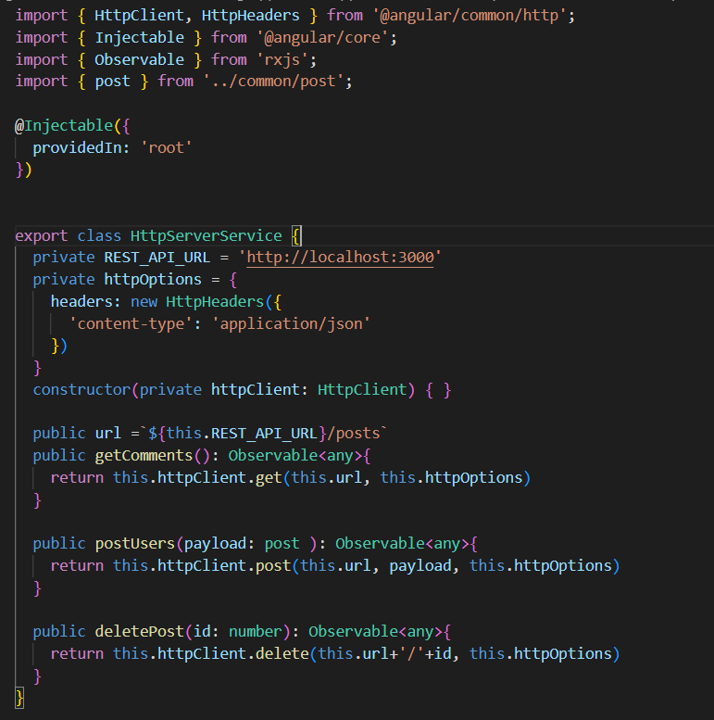

Gọi các phương thức get, post từ instant của service http để thực hiện gửi request http trong component:

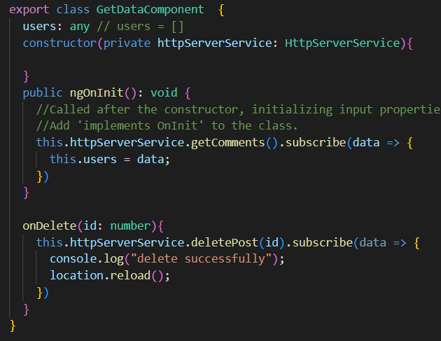

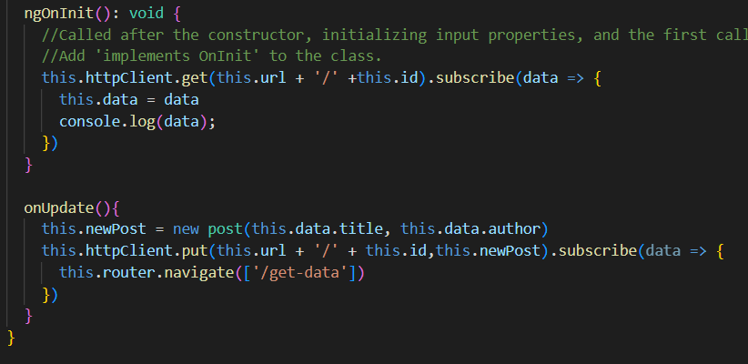

Đối với Interceptor, để sử dụng được trước tiên cần phải khai báo trong app.module.ts

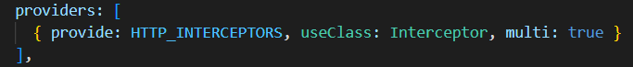

Sau đó tạo service Interceptor, sử dụng phương thức intercept để handle các http request :

